Быть здоровым — это модно!

Дружно, весело, задорно
Становитесь на зарядку.
Организму — подзарядка!
Знают взрослые и дети
Пользу витаминов этих:
Фрукты, овощи на грядке —
Со здоровьем все в порядке!
Также нужно закаляться,
Контрастным душем обливаться,
Больше бегать и гулять,
Не ленится, в меру спать!
Ну а с вредными привычками
Мы простимся навсегда!
Организм отблагодарит —
Будет самый лучший вид!

ПОМНИТЕ!!!

О здоровье детей должны заботиться родители

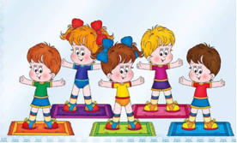

Буклет разработала воспитатель Леухина Л.А.

МБДОУ «Детский сад № 33»
г.о. Самара

Сохраним здоровье детям

Уважаемые родители!
Если Ваши дети Вам дороги, если Вы хотите видеть их счастливыми, помогите им сохранить свое здоровье.
Соблюдайте простые правила:
1. Новый день начинайте с улыбки и с утренней разминки.
2. Соблюдайте режим дня.
3. Помните: лучше умная книга, чем бесцельный просмотр телевизора.
4. Любите своего ребенка, он - Ваш. Уважайте членов своей семьи, они - попутчики на вашем пути.
5. Обнимайте ребёнка чаще.
6. Положительное отношение к себе – основа психологического выживания.
7. Не бывает плохих детей, бывают плохие поступки.
8. Личный пример по здоровому образу жизни – лучше всякой морали.
9. Используйте естественные факторы закаливания – солнце, воздух и воду.
10. Помните: простая пища полезнее для здоровья, чем искусные яства.
11. Лучший вид отдыха – прогулка с семьей на свежем воздухе, лучшее развлечение для ребенка – совместная игра с родителями.
Постарайтесь сделать так, чтобы в Вашей семье занятия физкультурой и спортом и стали неотъемлемой частью совместного досуга.
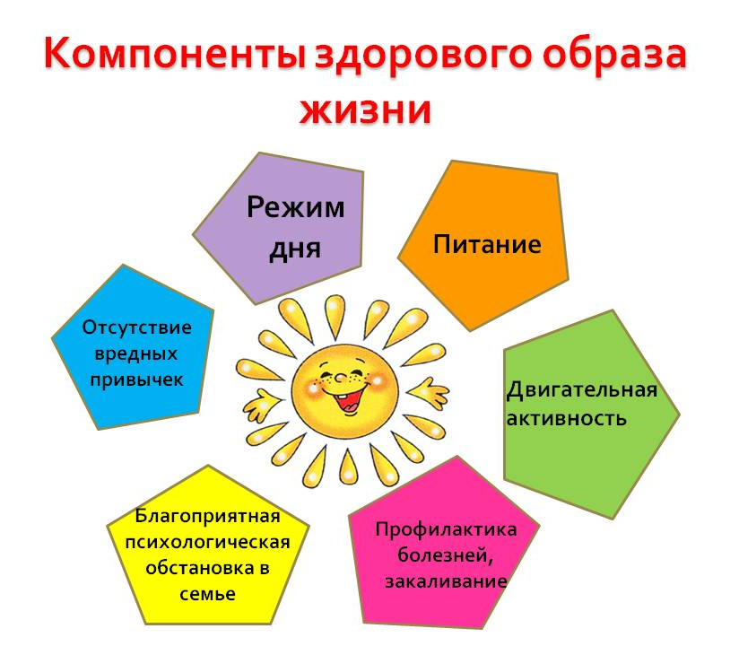

- С раннего детства воспитывайте у своих детей привычку заниматься физкультурой и спортом!
- Уважайте спортивные интересы и пристрастия своего ребенка!
- Поддерживайте желание участвовать в спортивных мероприятиях!
- Воспитывайте в своих детях уважение к людям, занимающимся спортом!
- Рассказывайте о своих спортивных достижениях в детстве и юности!
- Дарите своим детям спортивный инвентарь и снаряжение!
- Демонстрируйте свой пример занятий физкультурой и спортом!
- Радуйтесь успехам в спорте своего ребенка и его друзей!
- Поддерживайте своего ребенка в случае неудач, закаляйте его волю и характер!

